РАБОЧАЯ ПРОГРАММА ВНЕУРОЧНОЙ ДЕЯТЕЛЬНОСТИ
по духовно-нравственному направлению
«Литературное краеведение»

Возраст учеников: 12-14 лет

Вавилова А.Б. учитель русского языка и литературы
Батуро О.В. учитель истории и обществознания
Исакова Л.Н. учитель русского языка и литературы

2021 год

Пояснительная записка.
Рабочая программа учебного курса по внеурочной деятельности «Литературное краеведение» разработана в соответствии со следующими документами:
•Закон Российской Федерации «Об образовании»
•Федеральный государственный образовательный стандарт начального общего образования
•Концепция духовно-нравственного развития и воспитания личности гражданина России
•Концепция модернизации дополнительного образования детей Российской Федерации на период до 2010 года
•Методические рекомендации по развитию дополнительного образования детей в общеобразовательных учреждениях (Приложение к письму Минобразования России от 11 июня 2002 года №30-51-433/16)
• «О повышении воспитательного потенциала общеобразовательного процесса в общеобразовательном учреждении» (Письмо Министерства образования Российской Федерации от 2 апреля 2002 года №13-51-28/13)
•Методические рекомендации о расширении деятельности детских и молодёжных объединений в образовательных учреждениях (Письмо Минобразования России от 11.02.2000г. № 101/28-16)
•Гигиенические требования к условиям организации внеурочной деятельности
Программа адресована учащимся 12-14 лет ГБОУ №54 Красносельского района г. Санкт-Петербурга.
Актуальность:
Необходимость развития в Российской Федерации наукоёмких технологий, создания высокотехнологичных производств, восстановления и создания промышленных предприятий, центров компетенций и точек технологических прорывов по приоритетным направлениям науки и техники неоднократно отмечается в выступлениях Президента Российской Федерации, Председателя Правительства и Министра образования и науки Российской Федерации, видных учёных и представителей бизнеса России. В этой связи ключевыми задачами являются формирование технического мышления, воспитание будущих инженерных кадров в системе общего и дополнительного образования, создание условий для исследовательской и проектной деятельности обучающихся, изучения ими естественных, физико-математических и технических наук, занятий научно-техническим творчеством, организация тематического отдыха и сетевого проектного взаимодействия. В условиях низкой мотивации детей к познанию и научно-техническому творчеству особую актуальность приобретает задача по совершенствованию дополнительных образовательных программ, созданию особых пространств и форм для интеллектуального развития детей и молодёжи, их подготовки по программам инженерной направленности. В соответствии с планом развития школы данная программа внеурочной деятельности направлена на развитие инженерно-технического мышления подростков. Ценность предлагаемого подхода заключается в возможности реализации деятельностного подхода, интеграции различных видов деятельности и познавательной активности, мощными межпредметными (междисциплинарными) связями и формировании активного взаимодействия организаций социальной сферы. Образовательный процесс строится на принципах «обучение через игру», «обучение как открытие», «обучение как исследование», «вовлечение в процесс познания». Программа нацелена на формирование важных компетенций обучающихся, таких как:
- понимание концепций, операций и отношений;
- навыки гибкого и аккуратного выполнения операций;
- способность формулировать, представлять и решать проблемы;
- логическое мышление, рефлексия, объяснение и аргументация;
- склонность рассматривать предмет как разумный, полезный и ценный наряду с верой в
собственную эффективность.

Общая характеристика курса
Программа внеурочной деятельности «Литературное краеведение» рассчитана на 34 часа для учащихся 12-14 лет (программа разновозрастного обучения и воспитания).
Содержание программного материала соответствует возрасту, а новизна программы курса заключается в том, что она представляет сочетание форм и методов обучения, которые соответствуют требованиям, предъявляемым к современному образовательному процессу школьников в рамках нового образовательного стандарта, а погружение учащихся в мир проектирования, возможно, позволит пробудить у них интерес к решению учебных и социальных проблем.
Курс носит практическую направленность, так как обеспечивает приобретение знаний и умений, позволяющих в дальнейшем использовать их как в процессе обучения в разных дисциплинах, так и в повседневной жизни для решения конкретных задач.
Основными методами обучения являются: проблемный, частично - поисковый и исследовательский, словесно-иллюстративные методы, выступления с предложениями, идеями, мозговой штурм, обсуждение.
Формы учебных занятий: теоретические: комбинированное занятие, мини-конференция; практические: практические работы, эксперимент, наблюдение и т.д.
Каждое занятие включает в себя познавательную часть, практические задания. После каждого занятия предусмотрено домашнее задание, которое предполагает либо закрепление полученных знаний и умений, либо выполнение подобных заданий в новых условиях.
Программа состоит из трёх модулей, которые предполагают вариативный подход к обучению:

Инвариантная часть
Литературное краеведение в Санкт-Петербурге (2ч)

Модуль 1
Петербургский период жизни и творчестве А.С. Пушкина (8ч)

Предметная область:
Литература
Модуль 3
Виртуальное путешествие (8ч)
Предметная область: Информатика
Модуль 2 Памятные литературные места города (8ч)

Предметная область: История и культура Санкт-Петербурга

Проектная деятельность Видеофильм «Пушкинский Петербург»
(8ч)
Предметная область: литература, история и культура Санкт-Петербурга, информатика.

Актуальность проблемы

Актуальность проблемы
В Концепции духовно-нравственного развития и воспитания личности гражданина России отмечается, что «духовно-нравственное развитие и воспитание обучающихся является первостепенной задачей современной образовательной системы и представляет собой важный компонент социального заказа для образования». А «осознанное принятие личностью традиций, ценностей, особых форм культурно-исторической, социальной и духовной жизни его родного села, города, района, области, края, республики» – это вторая после семьи ступень развития гражданина России.
В стандарте основного общего образования по литературе одной из целей преподавания литературы определена следующая: воспитание духовно развитой личности, формирование гуманистического мировоззрения, гражданского сознания, чувства патриотизма, любви и уважения к литературе и ценностям отечественной культуры.
Таким образом, формирование и развитие духовно-нравственных качеств личности и воспитание патриота – одна из основных задач учителя-словесника. Большую роль в достижении этих целей может играть литературное краеведение. Литературно-краеведческие материалы не только приобщают нас к культуре и истории родного края, к миру чувств и мыслей его замечательных людей, но помогают по-новому осветить некоторые моменты творчества писателей и глубже осмыслить процесс развития всей русской литературы.
Краеведение своими корнями уходит в далёкое прошлое. У всех народов, во все времена были люди, которые хорошо знали окружавшую их местность, её природу, прошлое и современную жизнь, фольклор. Безвестные народные «краезнатцы» были знатоками родных мест. Свои знания исторического, географического, культурного характера устно или в различных документах они передавали последующим поколениям, тем самым сохраняя преемственность в материальной и духовной культуре народов.
Литература помогает познать край, а край, в свою очередь, - познать литературу и тех, кто создаёт её: ведь именно в крае, где жил и творил писатель, в первую очередь отлагаются многие документы и свидетельства, которые способствуют уяснению тех или иных сторон биографии, его творчества.
Задача учителя-словесника не только вооружить ученика знаниями, но и в первую очередь воспитать из него человека, гражданина, патриота. Трудно сформировать у детей патриотические чувства, не привив им любовь к родному краю. Важным источником патриотического воспитания школьников, развития духовно – нравственных качеств личности является литературное краеведение
В литературном краеведении заключены огромные возможности для расширения общеобразовательного и мировоззренческого кругозора школьников, для повышения их общей и эстетической культуры.
Разнообразная и интересная литературно-краеведческая работа способствует формированию высоких патриотических и нравственных принципов у школьников, воспитанию любви к литературе, художественному слову, учит понимать подлинное искусство слова, воспитывает любовь к своей земле, учит ценить её прошлое и беречь Родину.
И индивидуальности школе как средство духовно-интеллектуального развития и патриотического воспитания школьников.
Цели и задачи

Цели программы состоит в формировании инженерно-математического мышления обучающихся как одного из условий развития и развитие личности ученика как представителя и умелого хранителя социально-культурных ценностей своего края и города;
- овладение знаниями о направлениях, традициях, художественных особенностях русской литературы;
- воспитание гуманного отношения к людям разных национальностей;
- пробуждение интереса к культуре своей родины;
- формирование духовно развитой личности, обладающей гуманистическим мировоззрением, национальным самосознанием и общероссийским гражданским сознанием, чувством патриотизма;
- развитие интеллектуальных и творческих способностей учащихся, необходимых для успешной социализации и самореализации личности;
- постижение учащимися вершинных произведений отечественной и мировой литературы, их чтение и анализ, основанный на понимании образной природы искусства слова, опирающийся на принципы единства художественной формы и содержания, связи искусства с жизнью, историзма;
- поэтапное, последовательное формирование умений читать, комментировать, анализировать и интерпретировать художественный текст;
- овладение важнейшими общеучебными умениями и универсальными учебными действиями (формулировать цели деятельности, планировать её, осуществлять библиографический поиск, находить и обрабатывать необходимую информацию из различных источников, включая Интернет и др.);
- использование опыта общения с произведениями художественной литературы в повседневной жизни и учебной деятельности, речевом самосовершенствовании.
- Достижение указанных целей осуществляется в процессе решения следующих задач:
Обучающие:
• приобретение школьниками знаний об истории и культуре Санкт-Петербурга; о русских писателях;
• формирование знаний о правилах конструктивной групповой работы: об основах разработки проектов и организации коллективной творческой деятельности; о способах самостоятельного поиска, нахождения и обработки информации; о правилах проведения исследования.
• пробуждение потребности у учащихся к самостоятельной исследовательской и проектной деятельности в познании русской литературы и истории;
• совершенствование коммуникативной культуры учащихся.
Воспитывающие:
• развитие эстетического вкуса; творческих потребностей, учащихся через изучение истории и культурного наследия Санкт-Петербурга;
• формирование и развитие у учащихся разносторонних интересов, культуры мышления; • воспитание любви и уважения к истории своего народа, своей семьи; интереса к чтению литературы.
Развивающие:
• сбор информации по определённой теме;
• развитие смекалки и сообразительности;
• приобщение школьников к самостоятельной исследовательской работе;
• развитие умения пользоваться разнообразной справочной, научно-популярной, художественной литературой;
• обучение организации личной и коллективной деятельности в работе с историческими, литературными, информационными источниками.

Ожидаемые результаты освоения программы внеурочной деятельности

Личностные результаты:
Обучающийся получит возможность для формирования:
− основ гражданской идентичности личности в форме осознания «Я» как петербуржец, чувства сопричастности и гордости за свой город;
- чувства гордости за свою Родину, её историю, российский народ, становление гуманистических и демократических ценностных ориентации многонационального российского общества;
- средствами краеведческого материала целостного взгляда на мир в единстве и разнообразии природы, народов, культур и религий;
- уважительного отношения к иному мнению, истории и культуре своего народа и других народов, живущих рядом; выработка умения терпимо относиться к людям иной национальной принадлежности;
- установки на безопасный, здоровый образ жизни;
воспитания
художественно-эстетического вкуса, эстетических потребностей, ценностей и чувств на основе опыта краеведческой деятельности, слушания и заучивания наизусть произведений художественной литературы;
развития
этических чувств, доброжелательности и эмоционально-нравственной отзывчивости, понимания и сопереживания чувствам других людей;
самостоятельности и личной ответственности за свои поступки на основе представлений о нравственных нормах общения;
принятия и освоения
социальной роли обучающегося, развития мотивов учебной деятельности и формирования личностного смысла учения;
Метапредметные результаты:
1) овладение способностью принимать и сохранять цели и задачи учебной деятельности, поиска средств её осуществления;
2) освоение способами решения проблем творческого и поискового характера;
3) формирование умения планировать, контролировать и оценивать учебные действия в соответствии с поставленной задачей и условиями её реализации, определять наиболее эффективные способы достижения результата;
4) формирование умения понимать причины успеха/неуспеха учебной деятельности и способности конструктивно действовать даже в ситуациях неуспеха;
5) использование знаково-символических средств представления информации по литературному краеведению;
6) использование различных способов поиска учебной информации в справочниках, словарях, энциклопедиях, сети Интернет и интерпретации информации в соответствии с коммуникативными и познавательными задачами;
7) овладение навыками смыслового чтения научных текстов в соответствии с целями и задачами, осознанного построения речевого высказывания в соответствии с задачами коммуникации;
8) готовность слушать собеседника и вести диалог, признавать различные точки зрения и право каждого иметь и излагать своё мнение и аргументировать свою точку зрения и оценку событий;
9) умение договариваться о распределении ролей в совместной деятельности, осуществлять взаимный контроль в совместной деятельности, общей цели и путей её достижения, осмысливать собственное поведение и поведение окружающих;
10) готовность конструктивно разрешать конфликты посредством учёта интересов сторон и сотрудничества.
Предметные результаты:
1) понимание краеведения как явления национального и мирового общежития, как средства сохранения и передачи нравственных ценностей и традиций;
2) осознание значимости изучения краеведения для личного развития; формирование представлений о Родине и её людях, окружающем мире, культуре, первоначальных этических представлений, понятий о добре и зле, дружбе, честности; формирование потребности в систематическом чтении научной и художественной литературы о родном городе Санкт-Петербург;
3) достижение необходимого для продолжения образования уровня краеведческой компетентности т. е. овладение элементарными приёмами анализа художественных, научно-познавательных и учебных текстов с использованием элементарных краеведческих понятий;
4) использование разных видов чтения краеведческих текстов (изучающее (смысловое), выборочное, поисковое); умение осознанно воспринимать и оценивать содержание и специфику этих текстов, участвовать в их обсуждении;
5) умение самостоятельно выбирать интересующую краеведческую литературу, пользоваться справочными источниками для понимания и получения дополнительной информации, составляя самостоятельно краткую аннотацию;
6) умение работать с разными видами краеведческих материалов: исторических, географических, национальных; находить характерные особенности научно-познавательных, учебных и художественных произведений, связанных с изучением родного города и области.

Прогнозирование ожидаемых результатов:

- Рост личностного, интеллектуального и социального развития ребёнка, развитие коммуникативных способностей, инициативности, толерантности, самостоятельности.
- Приобретение теоретических знаний и практических навыков в области литературного краеведения, компьютерной грамотности.

Содержание программы

№ п/п | Название темы (содержание занятия) | Содержание материала (знания, умения)
Инвариантная часть
«Литературное краеведение в Санкт-Петербурге» – 2 часа
1 | Литературное краеведение, его принципы | Литературное краеведение, его принципы
2 | Введение в литературное краеведение. Роль литературного краеведения.  Ситуационная задача №1 к инвариантной части программы | Введение в литературное краеведение. Роль литературного краеведения.  Ситуационная задача №1 инвариантной части программы
Модуль 1. «Петербургский период жизни и творчества А.С. Пушкина» -8 часов
1 | «Смуглый отрок бродил по аллеям…»  Ситуационная задача №1 к модулю №1 | Лицей в жизни А.С. Пушкина.  Начало лицейского периода.  Автор проекта создания Лицея М.М. Сперанский видел в новом учебном заведении не только школу для подготовки образованных чиновников. Он хотел, чтобы Лицей воспитал людей, способных претворить в жизнь намеченные планы преобразования Российского государства.  Преподаватели. Малиновский решал не только организационные вопросы, его волновал и педагогический штат Лицея. В подборе наставников нельзя было ошибиться: ведь Лицей - особое учебное заведение, ему покровительствует сам император. Директор сумел сделать правильный выбор, пригласив не только опытных педагогов - Давида де Будри, Н.Ф. Кошанского, но и молодых - Я.И. Карцова, А.П. Куницына, И.К. Кайданова, для которых Лицей становится делом всей жизни  Занятия. Режим занятий воспитанников; любимые занятия лицеистов.  Дружба. Лицейское содружество А.С. Пушкина.  Любовь. Первая платоническая любовь в жизни поэта.
2 | В квартире из одиннадцати комнат | Единственная в Петербурге мемориальная квартира А. С. Пушкина, посвящённая последнему, самому драматичному периоду жизни поэта. Поздний период творчества.
3 | Литературные салоны | Посещение модных салонов и званых обедов, литературные встречи и театральные премьеры, серьезные знакомства и случайные влюблённости, непрерывная творческая работа поэтического гения, не прекращавшаяся ни при каких обстоятельствах. Стихотворения А.С. Пушкина, посвящённые женщинам.
4 | «Погиб поэт!- невольник чести…» | Дуэль Александра Пушкина с французским подданным Жоржем Дантесом в предместье Петербурга — на Чёрной речке. Последние произведения поэта.
 | Модуль 2. «Памятные литературные места города» - 8 часов
1 | Санкт-Петербург – центр художественной культуры.  Ситуационная задача №1 к модулю №2 | «Золотой век» русской культуры. Разнообразие художественных стилей в литературе. Аристократические салоны и их роль в развитии художественной культуры. Памятные места, напоминающие о деятелях художественной культуры того времени (поэты А. Пушкин, В. Жуковский, И. Крылов, Н. Гнедич).
2 | «Святому братству верен я». | Царскосельский Лицей. История создания. Лицей в жизни А. С. Пушкина. Что постигали лицеисты. «Единица» - за счастье (система оценивания). Как выглядели комнаты первых лицеистов. Литературные игры. Экзамены. Лицейские друзья Пушкина. «Друзья мои, прекрасен наш союз!». «Чугунники».
3 | «…на Мойке близ Конюшенного мосту» | Мемориальный музей-квартира А. С. Пушкина. В первом этаже этого дома, в квартире из одиннадцати комнат, Пушкин и его семья поселились в сентябре 1836 года. Здесь же спустя четыре месяца поэт скончался. Как выглядела последняя квартира А.С. Пушкина. История создания Музея и его экспозиции в наше время.
4 | «Princesse nocturne» | Авдотья Голицына. Литературный салон. Гости.
5 | «Говорили по-русски и не играли в карты» | Литературный салон жены и дочери Николая Карамзина. Посещение дома Н.М. Карамзина в Царском Селе.
6 | «Ноев ковчег» | Салон А.Н. Оленина как центр духовной культуры Петербурга. Встреча А. С. Пушкина с А.П. Керн. Дом Лаваль
7 | «Не мог щадить он нашей славы…» | Последние годы жизни А.С. Пушкина. Монумент на месте дуэли.
8 | «Exegi monumentum»  Ситуационная задача №2 к модулю №3 | Памятные места в Санкт-Петербурге. Церковь Спаса Нерукотворного образа (Конюшенная). Пушкинская улица. Памятник Пушкину на площади Искусств. Институт русской литературы РАН (Пушкинский дом). Коллегия иностранных дел. Дом в Коломне.
Модуль 3. «Виртуальное путешествие» - 8 часов
1-4 | Знакомьтесь: «Movie maker» | Изучение основ работы с программой «Movie maker»
5-6 | «Picture’s Up» | Подготовка материалов (рисунков, фотографий, текста, музыки, видеороликов) для будущего фильма.  Подготовка папки «Мой фильм», где находятся изображения, видео и звуки к будущему фильму.
7-8 | «Фильм, фильм, фильм!» | Монтаж материалов из папки «Мой фильм»
Проектная деятельность «Видеофильм «Пушкинский Петербург» 8 часов
Проектная деятельность |  | Создают и демонстрируют свои фильмы с эффектами переходов. Сопровождают показ фильма объяснением технологии создания и трудностями в процессе работы.
Итого по программе |  | 34 ч

Тематическое планирование
№ п/п | Наименование разделов, тем | Количество часов
Инвариантная часть
«Литературное краеведение в Санкт-Петербурге» – 2 часа
1 | Литературное краеведение, его принципы | 1
2 | Введение в литературное краеведение. Роль литературного краеведения.  Ситуационная задача к модулю №1 | 1
Модуль 1. «Петербургский период жизни и творчестве А.С. Пушкина» -8 часов
3-4 | «Смуглый отрок бродил по аллеям…»  Ситуационная задача к модулю №1 | 2
5-6 | В квартире из одиннадцати комнат | 2
7-8 | Литературные салоны | 2
9-10 | «Погиб поэт!- невольник чести…» | 2
Модуль 2. «Памятные литературные места города» - 8 часов
11 | Санкт-Петербург – центр художественной культуры.  Ситуационная задача №1 к модулю №2 | 1
12 | «Святому братству верен я». | 1
13 | «…на Мойке близ Конюшенного мосту» | 1
14 | «Princesse nocturne» | 1
15 | «Говорили по-русски и не играли в карты» | 1
16 | «Ноев ковчег» | 1
17 | «Не мог щадить он нашей славы…» | 1
18 | «Exegi monumentum»  Ситуационная задача №2 к модулю №2 | 1
Модуль 3. «Виртуальное путешествие» - 8 часов
19-22 | Знакомьтесь: «Movie maker». | 4
23-24 | «Picture’s Up» | 2
25-26 | «Фильм, фильм, фильм!» | 2
Проектная деятельность. «Видеофильм «Пушкинский Петербург» 8 часов
27-34 | Проектная деятельность: создание видеофильма. «Пушкинский Петербург» | 8

Календарно-тематическое планирование
№ урока | Тема урока | Кол-во часов | Планируемые УУД |  |  | Дата | Примечания
№ урока | Тема урока | Кол-во часов | предметные | метапредметные | личностные | Дата | Примечания
Инвариантная часть
«Литературное краеведение в Санкт-Петербурге» – 2 часа
1 | Литературное краеведение, его принципы | 1 | Вводная лекция. Литературное краеведение, его принципы. Цели и задачи курса. | Познавательные:  знать значение понятия литературное краеведение, его основные принципы. | Формирование понятий о  литературном краеведении,  его принципах, современной роли. Формирование чувства прекрасного и эстетических чувств.
2 | Введение в литературное краеведение. Роль литературного краеведения.  Ситуационная задача к инвариантной части | 1 | История возникновения и развития литературного краеведения, его современная роль.
Модуль 1. «Петербургский период жизни и творчестве А.С. Пушкина» -8 часов
3-4 | «Смуглый отрок бродил по аллеям…»  Ситуационная задача №1 к модулю №2 | 2 | оценивать интерпретацию художественного текста, созданную средствами других искусств; | Формирование способности рефлексировать (видеть проблему; анализировать сделанное – почему получилось, почему не получилось, видеть трудности, ошибки); | Формирование учебно-познавательного интереса к новому учебному материалу и способам решения новой задачи.
5-6 | В квартире из одиннадцати комнат | 2 | сопоставлять «чужие» тексты интерпретирующего характера, аргументированно оценивать их;
7-8 | Литературные салоны | 2 | видеть элементы поэтики художественного текста, их художественную и смысловую функцию; | самостоятельно анализировать условия и пути достижения цели; самостоятельно составлять план решения учебной проблемы; | Освоение навыков  совместных действий  в работе по изучению нового материала.
9-10 | «Погиб поэт!- невольник чести…» | 2 | определять актуальность произведений для читателей разных поколений и вступать в диалог с другими читателями; | работать по плану, сверяя свои действия с целью, прогнозировать, корректировать свою деятельность; в диалоге с учителем вырабатывать критерии оценки и определять степень успешности своей работы и работы других в соответствии с этими критериями.
Модуль 2. «Памятные литературные места города» - 8 часов
11 | Санкт-Петербург – центр художественной культуры.  Ситуационная задача №1 к модулю №2 | 1 | «Золотой век» русской культуры. Разнообразие художественных стилей в литературе. Аристократические салоны и их роль в развитии художественной культуры. Памятные места, напоминающие о деятелях художественной культуры того времени (поэты А. Пушкин, В. Жуковский, И. Крылов, Н. Гнедич). | Овладение умением грамотно произносить, писать и использовать термины и понятия, обозначенные в программе.  Умение указывать хронологические рамки этапов формирования наследия Санкт-Петербурга; называть важнейшие для каждого периода исторические события, соотносить их с памятниками наследия.  Использовать средства информационных технологий для решения различных учебно-творческих задач в процессе поиска дополнительного материала, выполнение творческих проектов. | Осознание своей идентичности как гражданина страны, члена семьи, этнической и религиозной группы, локальной и региональной общности.
12 | «Святому братству верен я». | 1 | История создания Царскосельского лицея. Какие порядки были заведены в лицее. Первый выпуск. «Чугунники». Творчество А.С. Пушкина в лицейские годы.  Творчески разрабатывать исторические сюжеты, связанные с жизнь лицеистов.  «Колледж «Императорский Александровский лицей» в наши дни. | Формирование способности рефлексировать (видеть проблему; анализировать сделанное – почему получилось, почему не получилось, видеть трудности, ошибки).  Владеть навыками коллективной деятельности в процессе совместной творческой работы в команде одноклассников под руководством учителя.  Овладеть умением добывать информацию из разнообразных источников краеведческих знаний (учебник, справочник, краеведческая литература)  Умение работать с текстом, выделять главную мысль в тексте, составлять план, отвечать на познавательные задания, поставленные к тексту; готовить сообщения; работать над ученическим рефератом, с наглядным материалом. | Осмысление социально-нравственного опыта предшествующих поколений, способность к определению своей позиции и ответственному поведению в современном обществе;
13 | «…на Мойке близ Конюшенного мосту» | 1 | Мемориальный музей-квартира А. С. Пушкина. Последние месяцы жизни поэта. История создания музея и его экспозиции. | Использовать средства информационных технологий для решения различных учебно-творческих задач в процессе поиска дополнительного материала, выполнение творческих проектов. | Формирование желания выполнять учебные действия. Проявление познавательных интересов в области предметной деятельности
14 | «Princesse nocturne» | 1 | Литературный салон А. Голицыной. Аристократические салоны и их роль в развитии художественной культуры. Формировать уважение к истории, литературе, писателей, работавших и писавших в городе | Развивать умение понимать проблему, структурировать материал, подбирать аргументы для подтверждения собственной позиции, выделять причинно-следственные связи в устных и письменных высказываниях, формулировать выводы. Использовать историческую карту, находить литературные места в городе | Формирование учебно-познавательного интереса к новому учебному материалу и способам решения новой задачи.
15 | «Говорили по-русски и не играли в карты» | 1 | Литературный салон жены и дочери Николая Карамзина. Встречи А. Пушкина с Н. Карамзиным в Царском Селе. Аристократические салоны и их роль в развитии художественной культуры.  Формировать уважение к истории, литературе, писателей, работавших и писавших в городе. | Владение умениями работать с учебной и внешкольной информацией (анализировать и обобщать факты, составлять простой и развернутый план, тезисы, конспект, формулировать и обосновывать выводы и т. д.), использовать современные источники информации, в том числе материалы на электронных носителях; Использовать историческую карту, находить литературные места в городе | Формирование желания выполнять учебные действия. Проявление познавательных интересов в области предметной деятельности
16 | «Ноев ковчег» | 1 | Литературный салон А.Н. Оленина Аристократические салоны и их роль в развитии художественной культуры. Формировать уважение к истории, литературе, писателей, работавших и писавших в городе | Готовность к сотрудничеству с соучениками, коллективной работе, освоение основ межкультурного взаимодействия в школе и социальном окружении и др. Использовать историческую карту, находить литературные места в городе | Формирование учебно-познавательного интереса к новому учебному материалу и способам решения новой задачи.
17 | «Не мог щадить он нашей славы…» | 1 | Монумент на месте дуэли. История создания. Выяснить, насколько актуальна тема дуэли в современном обществе, сформировать своё отношение к этой проблеме.  актуализация проблемы дуэли как способа решения конфликтов; формирование представления о дуэли как о явлении русской жизни 19 века; сообщение о возникновении дуэлей, правилах их проведения. | Владение умениями работать с учебной и внешкольной информацией (анализировать и обобщать факты, составлять простой и развёрнутый план, тезисы, конспект, формулировать и обосновывать выводы и т. д.), использовать современные источники информации, в том числе материалы на электронных носителях; Использовать историческую карту, находить литературные места в городе | Освоение гуманистических традиций и ценностей современного общества, уважение прав и свобод человека;
18 | «Exegi monumentum»  Ситуационная задача №2 к модулю №2 | 1 | Церковь Спаса Нерукотворного образа (Конюшенная). Пушкинская улица. Памятник Пушкину на площади Искусств. Институт русской литературы РАН (Пушкинский дом). Коллегия иностранных дел. Дом в Коломне.  Продолжить формирование устойчивого познавательного интереса к городу.  Выявление уникального петербургского наследия, связи сегодняшнего Санкт-Петербурга с прошлым.  Формирование представлений о ценности (значимости) объектов городской среды.  Формирование элементарных умений, необходимых в учебной и повседневной жизни:  - умение ориентироваться по карте города;  - умение ориентироваться в реальном городском пространстве;  - воспринимать разнообразные памятники культурного наследия как многоплановые источники информации. | Использовать историческую карту, находить литературные места в городе. Владеть навыками коллективной деятельности в процессе совместной творческой работы в команде одноклассников под руководством учителя.  Овладеть умением добывать информацию из разнообразных источников краеведческих знаний (учебник, справочник, краеведческая литература)  Умение работать с текстом, выделять главную мысль в тексте, составлять план, отвечать на познавательные задания, поставленные к тексту; готовить сообщения; работать над ученическим рефератом, с наглядным материалом. | Формирование ценностного отношения к наследию Петербурга, которое проявляется в:  - словесном выражении собственного впечатления от объекта;  - в форме и содержании выполненного по желанию творческого задания;  - в объяснении необходимости бережного отношения к городским объектам.  Выполнение правил поведения горожанина.  Применение знаний в учебной и повседневной ситуации.  Стремление в реализации своих знаний и умений, в участии в конкретных практических делах, исследованиях, мониторингах.
Модуль 3. «Виртуальное путешествие» - 8 часов
19-22 | Знакомьтесь: «Movie maker». | 4 | Актуализировать и обобщить имеющиеся знания по ИКТ компетентности, стимулировать интеллектуальный и творческий потенциал;  создать условия для усвоения и закрепления навыков работы с программой Windows Movie Maker;  познакомить с основными понятиями, используемыми в программе Windows Movie Maker;  организовать практическую работу с программой Windows Movie Maker.  Использование программы Windows Movie Maker способствует развитию продуктивного творческого мышления, формирует интеллектуальные умения, учит учиться. | Работать по плану, сверяя свои действия с целью, прогнозировать, корректировать свою деятельность; в диалоге с учителем вырабатывать критерии оценки и определять степень успешности своей работы и работы других в соответствии с этими критериями. | Формирование учебно-познавательного интереса к новому учебному материалу и способам решения новой задачи.
24-25 | «Picture’s Up» | 2 | Научиться работать с объектами в Интернете: находить, сохранять в нужную папку материалы (рисунки, фотографии, текст, музыку, видеоролики) для будущего фильма. | Уметь находить в различных источниках информацию, необходимую для решения проблем и представлять её в понятной форме | Освоение навыков  совместных действий  в работе по изучению нового материала.
25-26 | «Фильм, фильм, фильм!» | 2 | Преобразование и применение предметных знаний: монтаж материалов из папки «Мой фильм». | Самостоятельно анализировать условия и пути достижения цели; самостоятельно составлять план решения учебной проблемы. | Формирование учебно-познавательного интереса к новому учебному материалу и способам решения новой задачи.
 | Проектная деятельность. «Видеофильм «Пушкинский Петербург» 8 часов
27-34 | Проектная деятельность | 8 | Создание видеофильма, разработка и оформление проекта. Совместный просмотр фильма с одноклассниками. | Уметь находить в различных источниках информацию, необходимую для решения проблем и представлять её в понятной форме | Формирование учебно-познавательного интереса к новому учебному материалу и способам решения новой задачи.

Приложение №1.
Ситуационная задача №1 к инвариантной части «Литературное краеведение в Санкт- Петербурге»

НАЗВАНИЕ ЗАДАЧИ | Литературное пространство твоего города
ПРЕДМЕТНОЕ ПОЛЕ | Литература на предметном поле истории, информатики, проектной деятельности.
Личностно- значимый познавательный вопрос (проблема) | Найти в литературном пространстве нашего города особые литературные места, связанные с именем великого поэта Александра Сергеевича Пушкина. Как будет выглядеть литературная карта пушкинских мест?
Информация по данному вопросу, представленная в разнообразном виде | 19 октября 2016 года исполнилось 205 лет со дня основания Царскосельского лицея. Самым известным его выпускником является Александр Сергеевич Пушкин.  «Демутов трактир»  Сейчас дом на реке Мойке, обратная сторона Театра Эстрады им. А. И. Райкина, особо ничем не отличается от соседних — типичный питерский «старый фонд». А во времена Александра Сергеевича в нем располагалась известная гостиница — в просторечии «Демутов трактир» (по имени владельца страсбургского купца Филиппа-Якоба Демута). В этом, ставшем по-своему культовым у петербургской интеллигенции 19 века, месте не раз останавливался и Александр Пушкин. Впервые — в 1811 году, когда приехал с дядей в Санкт-Петербург поступать в Лицей. Затем, как говорят исследователи, в течение жизни он ещё не единожды снимал комнаты в «Демутовом трактире» — встречался с друзьями единомышленниками, писал. К слову, описание типичного номера этой гостиницы можно найти в его поэме «Евгений Онегин».  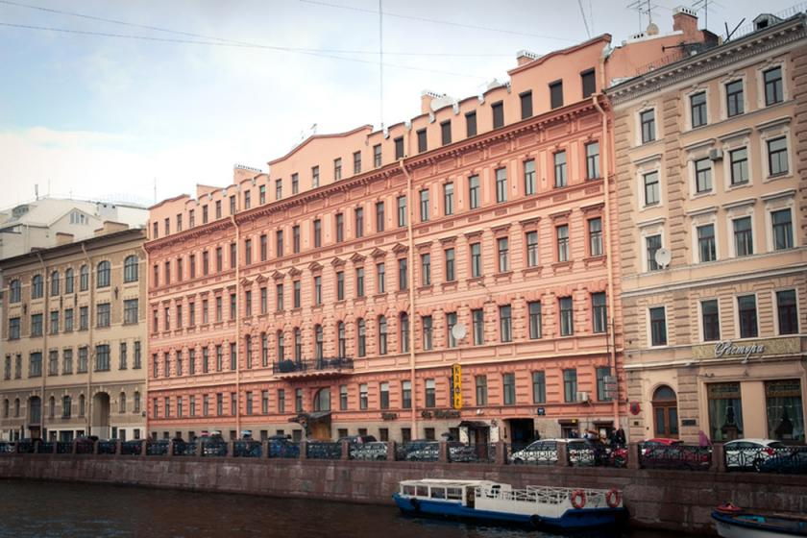  Адрес.  Наб. реки Мойки, д. 40.  Императорский Царскосельский Лицей  Это учебное заведение известно каждому, кто хоть немного знаком с жизнью и творчеством Александра Сергеевича Пушкина. В 1811 году он в возрасте 12 лет стал одним из первых воспитанников этого привилегированного высшего учебного заведения для детей дворян в Российской империи. Здесь он проучился 6 лет, приобрёл верных друзей.  Сейчас Императорский Царскосельский Лицея входит в комплекс «Всероссийский музей А. С. Пушкина (Мемориальный Музей-Лицей)» и является особо ценным объектом культурного наследия России. На его осмотр советуем не скупиться во времени и выделить целый день!  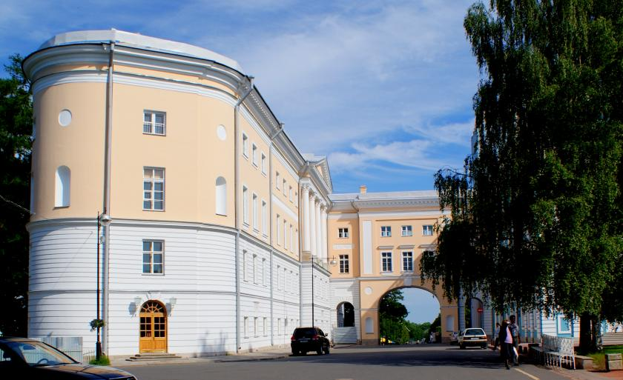  Адрес. Г. Пушкин, ул. Садовая, д. 2.  Коллегия иностранных дел  Окончив Лицей в чине коллежского секретаря, именно в Коллегию иностранных дел (МИД в современное время) поступил на службу молодой Александр Пушкин. «Компанию» ему составили его однокурсники — Вильгельм Кюхельбекер, Николай Корсаков, Александр Горчаков. И хотя дипломатическая служба Александра Сергеевича не прельщала, он отслужил в Коллегии с 1817 по 1824 года. Знания, полученные в ходе работы, позволили ему оценить историю России по-своему и написать в 1822 году «Заметки по русской истории XIII века».  Сейчас здание бывшей Коллегии иностранных дел можно увидеть практически в первозданном виде — его фасад был восстановлен по чертежам самого Кваренги.  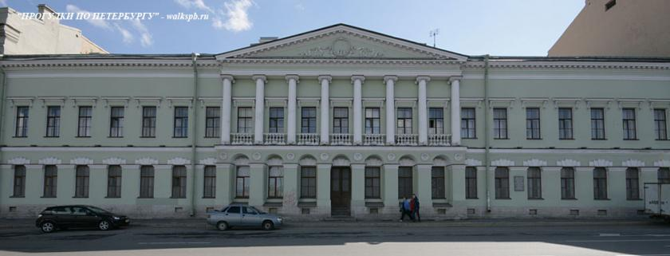  Адрес. Английская наб., д. 32.  «Домик в Коломне»  Коломной в Санкт-Петербурге называли окраину города, которая располагалась между реками Фонтанкой и Мойкой. Здесь в доме, построенном в конце XVIII века и принадлежащем вице-адмиралу Федоту Алексеевичу Клокачеву, семья Пушкиных после окончания Александром Лицея снимала семикомнатную квартиру на третьем этаже. Как гласит мемориальная доска, которая сейчас располагается на здании, поэт прожил здесь с 1817 по 1820 год. Исследователи его жизни и творчества выяснили, что Александр Пушкин обитал в маленькой комнате, окна которой выходили во двор, где был разбит небольшой сад. Именно в этот период были им создана ода «Вольность», закончена поэма «Руслан и Людмила». Со временем здание, конечно, перестраивалось не раз и сейчас уже мало похоже на то, в котором жил Александр Сергеевич вместе с родителями. К слову, родители Александра Сергеевича также снимали в Санкт-Петербурге квартиры по следующим адресам: наб. реки Фонтанки, д. 92 (дом Устинова); Свечной пер., д. 5 (дом Касторского); ул. Моховая, д. 30 (дом Кельберга).  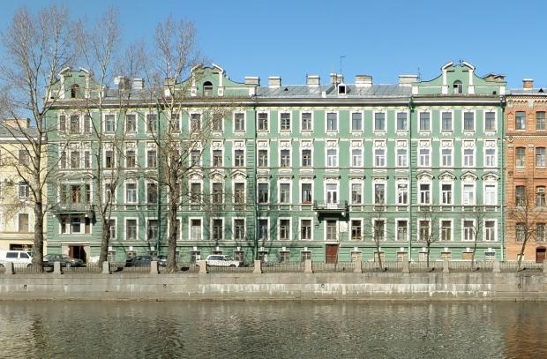  Адрес. Наб. реки Фонтанки, д. 185.  Дом Олениных  В особняке, принадлежащем супругам Олениным (Елизавете Марковне, в девичестве Полторацкой, дочери главы Придворной певческой капеллы, и Алексею Николаевичу, президенту Академии художеств, директору Публичной библиотеки), в начале 19 века собирался весь свет литературной и художественной жизни Санкт-Петербурга. Частым гостем здесь был и Александр Сергеевич Пушкин. Так, именно в литературном салоне Олениных он читал свою поэму «Руслан и Людмила». Кроме того, Пушкин был не на шутку увлечён младшей Олениной — Анной. И даже делал ей предложение, но получил отказ. Здесь же ранее состоялось знакомство поэта с ещё одной своей музой — 19-летней племянницей Елизаветы Марковны Анной Керн.  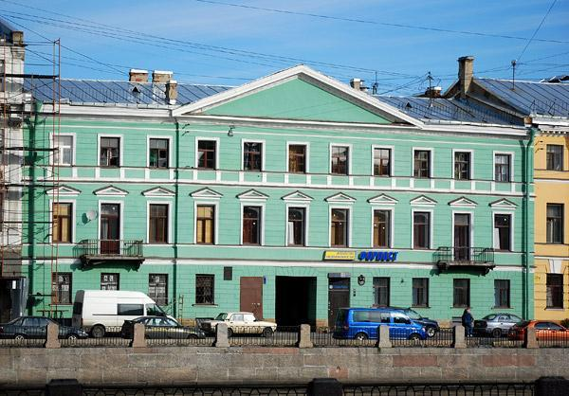  Адрес. Наб. реки Фонтанки, д. 101 (до его строительства – д. 97).  Дом княгини Е. Н. Голицыной  Ещё одно культовое место Санкт-Петербурга начала 19 века — салон княгини Евдокии (Авдотьи) Голицыной. По преданию ей предсказали, что она умрёт ночью. Якобы поэтому, опасаясь смерти, она спала днём. Получив прозвище «ночной княгини», Евдокия Голицына собирала избранное общество в своём доме поздно вечером, а бывало и в полночь. Среди её гостей часто бывал и юный Александр Сергеевич (с осени 1817 года). По воспоминаниям современников, не смотря на значительную разницу в возрасте, он был в неё влюблён и посвятил несколько стихотворений. Среди них — «Краёв чужих неопытный любитель» и «Простой воспитанник природы». Увы, знаменитый особняк княгини до наших дней не сохранился в первозданном виде.  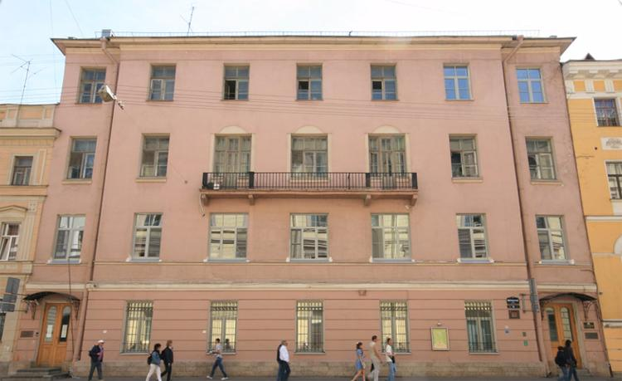  Адрес. Ул. Миллионная, д. 30.  Дом Китаевой  Царское село связано с Александром Сергеевичем Пушкиным не только его учёбой в Лицее. Именно здесь он проводит лето после свадьбы с Натальей Гончаровой в 1831 году. По просьбе поэта Пётр Плетнев снял для него и его молодой жены квартиру в маленьком деревянном доме Анны Китаевой, вдовы придворного камердинера Николая I. Здесь он не только наслаждался обществом Натальи Николаевны и гулял по парку, но и плодотворно работал (написаны «Сказка о царе Салтане», Письмо Онегина к Татьяне и другие произведения), а также встречался с друзьями. До наших дней дом сохранился практически в первозданном виде. В 1910 году здесь появилась первая мемориальная доска, а с 1958 года работает Мемориальный музей-дача А. С. Пушкина (входит в состав Всероссийского музея А. С. Пушкина).  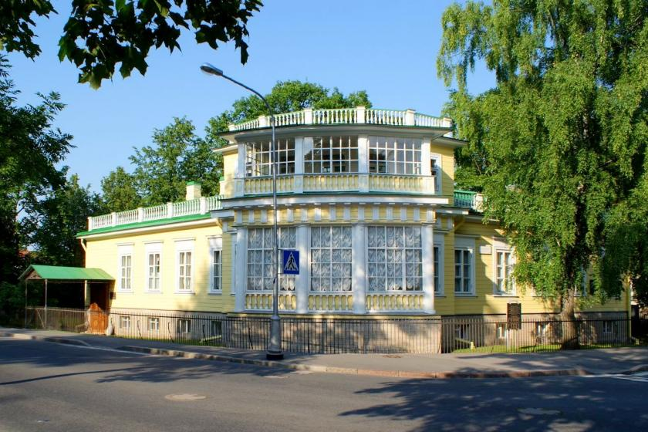  Адрес. Г. Пушкин, ул. Пушкинская, д. 2/19.  Дом О. К. Брискорн  В этом доме Александр Сергеевич Пушкин прожил всего несколько месяцев, однако именно их называл он самыми счастливыми в своей жизни. Ведь именно здесь находилась его первая петербургская квартира, в которую он переехал с молодой женой — Натальей Гончаровой. Во время недолго проживания (с осень 1831 по весну 1832 годов) здесь увидели свет маленькие трагедии «Моцарт и Сальери» и «Пир во время чумы», шла подготовка к изданию альманаха «Северные цветы на 1832 год». С 1934 года на доме располагается памятная доска, а в наше время смекалистые предприниматели открыли здесь атмосферный бутик-отель «Счастливый Пушкин».  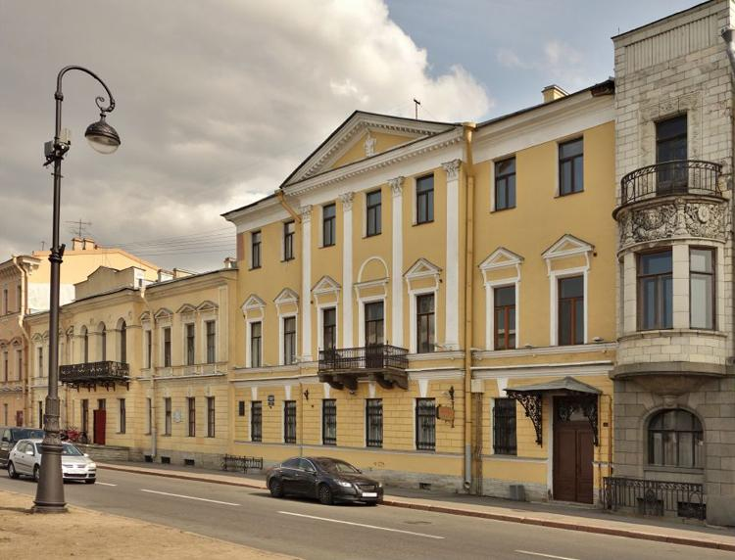  Адрес. Галерная ул., д. 53 (Английская наб., д. 52).  «Мойка, 12»  Этот «пушкинский» адрес является, пожалуй, самым известным в Санкт-Петербурге. Здесь, в квартире на первом этаже дома княгини Волконской, Александр Сергеевич с семьёй прожил всего несколько месяцев — с сентября 1836 года и до дня своей смерти в 1837 году. Здесь им была поставлена точка в романе «Капитанская дочка», создано стихотворение, посвящённое 25-летию Лицея. Сюда же привезли его после дуэли с Дантесом. С 1837 года дом неоднократно перестраивался, менялся и облик находящихся в нем квартир. Сейчас здесь располагается Мемориальная квартира-музей А. С. Пушкина (входит в состав Всероссийского музея А. С. Пушкина), в котором воссоздан первоначальный образ жилища поэта, представлены его личные вещи.  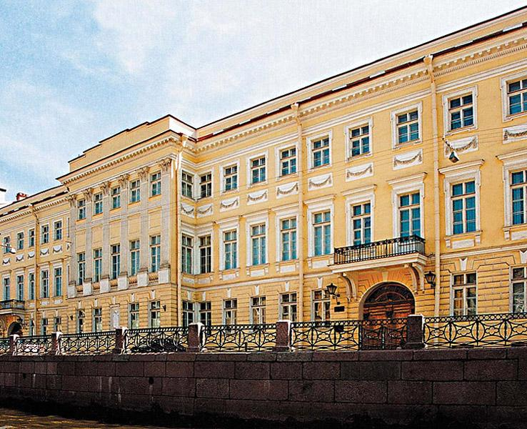  Адрес. Наб. р. Мойки, д. 12.  Кондитерская Вольфа и Беранже  В начале 19 века это заведение, располагавшееся в доме Котина, было весьма модным местом. Здесь не только подавали вкуснейшие десерты, но и работал своего рода литературный клуб, посещать который любил и Александр Сергеевич. Однако знаменита кондитерская, прежде всего тем, что именно в ней поэт ждал своего секунданта Константина Данзаса перед роковой дуэлью с бароном Дантесом. Дом сохранился до наших дней. Сейчас в нем располагается ресторан «Литературное кафе», которое чтит традиции былых времён и память о великом поэте, проводит творческие вечера и даже сделал своей эмблемой портрет Александра Сергеевича.  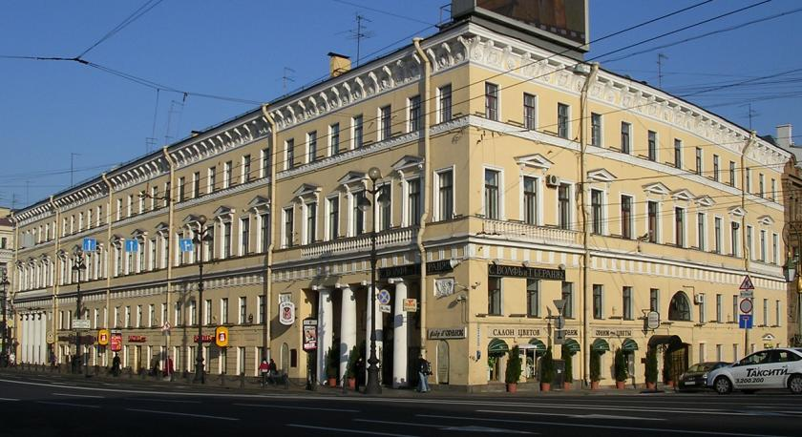  Адрес. Невский пр., д. 18.  Место последней дуэли  Чтобы оказаться там, где состоялась последняя дуэль поэта, стоившая ему жизни, нужно покинуть центр Санкт-Петербурга и отправиться в район так называемого «Комендантского аэродрома» (тогда «Комендантской дачи»), который располагается на левом берегу Чёрной речки. При этом о точности нахождения места проведения поединка говорить сложно. Дуэли во времена Пушкина были запрещены, а их участники преследовались по закону. Поэтому все старались держать в тайне. По воспоминаниям секундантов это произошло «в саженях полутораста от Комендантской дачи на небольшой заснеженной площадке, окружённой кустарником». В 1937 году на предполагаемом месте дуэли установлен памятный гранитный обелиск.  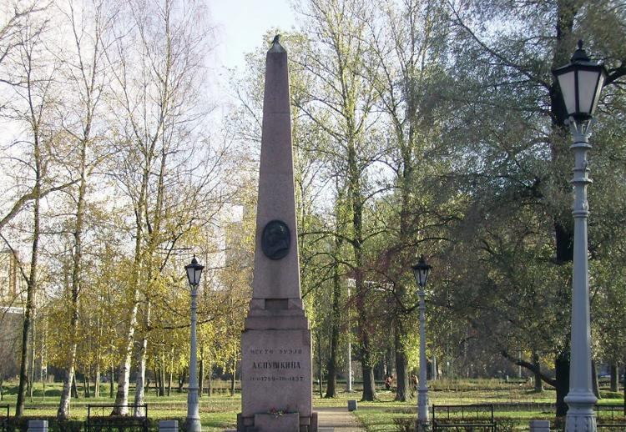  Адрес. Коломяжский пр., сквер напротив д. 10.  Церковь Спаса Нерукотворного Образа (Спасо-Конюшенная церковь)  В этом небольшом придворном храме, являющемся частью комплекса Конюшенного двора, 1 февраля 1837 года прошло отпевание Александра Сергеевича Пушкина. На это требовалось особое разрешение, которое дал Николай I. Опасались волнений и большого количества народа, и потому вход в церковь осуществлялся только по билетам. При этом зайти внутрь могли только представители высшего света и родственники покойного. После отпевания гроб с телом поэта опустили в подвал храма, где он находился до отправки в Псков 3 февраля 1937 года. Здание церкви сохранилось до сих пор. После различных перипетий истории в 1990 году оно было возвращено церкви, и с 1991 года там проводятся богослужения.  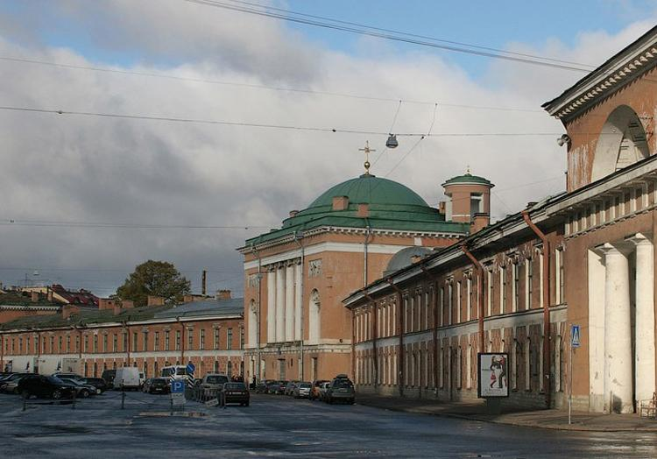  Адрес. Конюшенная пл., д. 1.
Задания на работу с информацией (по конструктору Илюшина)
Ознакомление | Внимательно прочтите предложенный текст. Определите точку, от которой вы будете отталкиваться при построении литературной карты.
Понимание | «Литературная карта» - распространённая форма литературного краеведения, позволяющая современно и наглядно представить литературное наследие региона. Мировая практика создания литературных карт свидетельствует о том, что на них отмечаются в основном места, связанные с жизнью и творчеством известных писателей.
Применение | Потребность в истинном понимании культурных и духовных ценностей, необходимость получения новых знаний о родном крае и окружающем мире, желание открытого человеческого общения - все это помогает реализовать литературное краеведение. Ценность литературного краеведения заключается ещё в том, что оно, расширяя и обогащая знания о родных местах, прививает любовь и уважение к истории культуры родного края, помогает полнее ощутить и осознать связь литературы с жизнью.
Анализ | Проанализируйте указанные в тексте адреса, связанные с жизнью и творчеством А.С. Пушкина. Предположите, карта какого объёма будет необходима, чтобы на ней были отмечены все точки.
Синтез | Создайте собственную литературную карту пушкинских мест в электронном виде, работая с виртуальными картами.
Оценка | Предположите возможные маршруты перемещения А. С. Пушкина по Петербургу.
Ситуационная задача № 1 к модулю № 1

НАЗВАНИЕ ЗАДАЧИ | Отечество нам Царское Село.
ПРЕДМЕТНОЕ ПОЛЕ | Литература, история
Личностно- значимый познавательный вопрос (проблема) | Какую роль сыграл в жизни А.С. Пушкина Царскосельский лицей?
Информация по данному вопросу, представленная в разнообразном виде | Начало лицейского периода  Когда-то на окраине Афин близ храма Аполлона Ликейского существовала школа, основанная великим философом прошлого Аристотелем. Она называлась Ликеем или Лицеем. 19 октября 1811 года учебное заведение под этим же названием открылось в Царском Селе, близ Петербурга. И, наверно, его создатели надеялись, что Царскосельский Лицей в чём-то станет преемником знаменитой школы древности, о которой здесь, в Царском Селе, напоминала прекрасная парковая архитектура.  Автор проекта создания Лицея М.М. Сперанский видел в новом учебном заведении не только школу для подготовки образованных чиновников. Он хотел, чтобы Лицей воспитал людей, способных претворить в жизнь намеченные планы преобразования Российского государства.  На должность директора Лицея был назначен чиновник архива коллегии Иностранных дел Василий Фёдорович Малиновский.  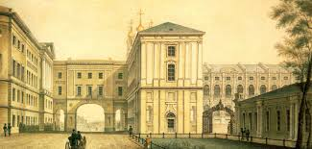  Преподаватели лицея  Малиновский решал не только организационные вопросы, его волновал и педагогический штат Лицея. В подборе наставников нельзя было ошибиться: ведь Лицей - особое учебное заведение, ему покровительствует сам император. Директор сумел сделать правильный выбор, пригласив не только опытных педагогов - Давида де Будри, Н.Ф. Кошанского, но и молодых - Я.И. Карцова, А.П. Куницына, И.К. Кайданова, для которых Лицей становится делом всей жизни.  На празднование торжественного акта по случаю открытия лицея присутствовала царская семья. Однако самым памятным для Пушкина событием торжественного дня 19 октября 1811 года была вступительная речь Куницына. В своём последнем стихотворении, посвящённом дате 19 октября, Пушкин скажет о речи Куницына:  Вы помните, когда возник Лицей,  И царь для нас открыл чертог царицын,  И мы пришли. И встретил нас Куницын  Приветствием меж царственных гостей…..  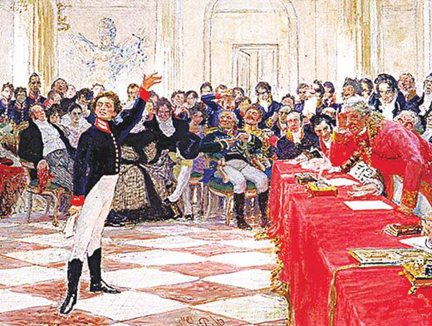  Большое воспитательное значение имел для лицеистов преподаватель французского языка Де Будри, родной брат Марата. Строгий ко всем, барон Корф этого старика особенно выгодно выделяет из ряда его товарищей. По его словам, он «один из всех данных нам наставников вполне понимал своё призвание и, как человек в высшей степени практический, наиболее способствовал нашему развитию, отнюдь не в одном познании французского языка». Из всех педагогов Лицея, кажется, один Де Будри сумел заставить учеников заниматься, и если лицеисты позволяли себе шалости с ним, то позднее оценили его, отдав полную справедливость благотворному влиянию, которое имел он и на их образование...  Для Пушкина самым приятным наставником был проф. Галич, временный заместитель Кошанского, особенно приятный, быть может, потому, что менее всего был «наставником», проще держался со своими учениками, по-видимому, нередко становился с ними на дружескую, товарищескую ногу. Быть может, это вредило делу обучения, но вносило ту «человечность» в отношения, то признание равноправности, при котором юный поэт чувствовал мир своей души в безопасности от чуждых, нежелательных вторжений. Вот почему он почтил Галича не холодной, почти официальной похвалой, а тёплым приветом: «мой добрый Галич, vale!"  На первый, пушкинский курс, было принято 30 лицеистов. Обучение длилось шесть лет и приравнивалось к университетскому. Первые три года - так называемый начальный курс - изучались предметы старших классов гимназии. Три последующих года - окончательный курс - содержал основные предметы трёх факультетов университета: словесного, нравственно-политического и физико-математического.  Занятия  Подъем в шесть часов утра. В семь часов начинались занятия, продолжавшиеся два часа. В десятом часу лицеисты завтракали и совершали небольшую прогулку, после чего возвращались в класс, где занимались ещё два часа. В двенадцать отправлялись на прогулку, по окончании которой повторяли уроки. Во втором часу обедали. После обеда - три часа занятий. В шестом - прогулка и гимнастические упражнения. Занимались воспитанники в общей сложности семь часов в день. Часы занятий чередовались с отдыхом и прогулками. Прогулки совершались в любую погоду в Царскосельском саду. Отдых воспитанников - это занятия изящными искусствами и гимнастическими упражнениями. Среди физических упражнений в то время особенно популярны были плавание, верховая езда, фехтование, зимой - катание на коньках.  Воспитанники много читали. "Мы мало учились в классах, но много в чтении и в беседе при беспрестанном трении умов", - вспоминал Модест Корф.  Кошанский  Своих современников - русских писателей и поэтов - лицеисты знали не только по их сочинениям. Интересно свидетельство Илличевского: "...до самого вступления в Лицей я не видел ни одного писателя - но в Лицее видел я Дмитриева, Державина, Жуковского, Батюшкова, Василия Пушкина и Хвостова". Профессор российской и латинской словесности Николай Федорович Кошанский считал основой литературного образования умение писать, сочинять и с одобрением относился к стихотворным опытам своих воспитанников. Нередко на уроках он предлагал писать стихи на заданную тему. "Как теперь вижу тот послеобеденный класс Кошанского, - вспоминал позднее Иван Пущин, - когда, окончив лекцию несколько раньше урочного часа, профессор сказал: "Теперь, господа, будем пробовать перья: опишите мне, пожалуйста, розу стихами".  Дружба.  Для Пушкина лицей был не только источником дорогих воспоминаний, но и многого существенно важного и решающего в его последующем духовном развитии. В лицее были хорошие преподаватели, там читались ученикам основы наук, но ещё более, чем преподаватели и излагаемые ими научные сведения, служил образованию их тесный дружеский круг. Его значение для Пушкина было неизмеримо велико. Пушкин недаром после окончания лицея отмечал каждую лицейскую годовщину посвящённой этой дате стихами. И это были стихи о дружбе. Лицей, лицейское содружество были тем самым, что заменяло ему в юности столь необходимое для человеческой души ощущения дома.  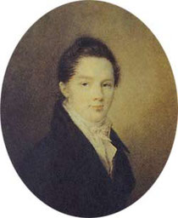И. И. Пущин  Именно в лицее у Пушкина появляются настоящие друзья. На первый курс было принято тридцать человек. Значит, у Пушкина было двадцать девять товарищей.  В дальнейшем они станут известными людьми. У каждого лицеиста было прозвище, а у некоторых и не одно. Иван Иванович Пущин - “Жано”, Вильгельм Карлович Кюхельбекер - “Кюхля”, “Глиста”, сам Пушкин - “Француз”, «Обезьяна», Данзас – «Медведь», Антон Дельвиг – «Тося».  Но у Пушкина не всегда складывались отношения с товарищами. Вот что писал Пущин в своих записках: «Пушкин с самого начала был раздражительнее многих и потому не возбуждал общей симпатии. Он иногда неуместными шутками, неловкими колкостями ставил себя в затруднительное положение, не умел потом из него выйти. Это вело его к новым промахам. В нем была смесь излишней смелости с застенчивостью — и то и другое невпопад, это тем самым ему вредило». Самолюбивый, задорный, легко воспламенявшийся, но скоро остывавший, всегда готовый судить себя так же строго, как и другого, Пушкин, исковерканный домашним воспитанием, а быть может и задатками наследственности, был, конечно, тяжёлым человеком и для других, и для себя. Иногда до поздней ночи, когда весь Лицей уже покоился сном, юноша мучил себя воспоминаниями неудачи прожитого дня, поверял свои муки соседу по комнате, Пущину.  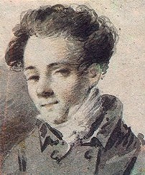А. Дельвиг  Другие чувства связывали Пушкина с Дельвигом. В его душе Пушкин нашёл отзвук не столько своим «человеческим», сколько «поэтическим» стремлениям. Ленивый, малоподвижный и флегматичный барон Дельвиг жил своею собственною жизнью, лучшим украшением которой была любовь к поэзии.  Неизменной любовью окружил поэт и другого своего товарища, тоже «брата по Музам» — Кюхельбекера; этот бескорыстный дилетант на поэтическом поприще, благодаря своему безграничному добродушию, прошёл невредимым сквозь строй пушкинских острот и издевательств, не всегда и тонких. Но всё же одно событие привело к первой дуэли в лицее – между Пушкиным и Кюхельбекером.  Любовь.  Именно в лицее Пушкин первый раз влюбился.  “Первую платоническую, истинно поэтическую любовь возбудила в Пушкине Бакунина, - рассказывает Комаровский. - Она часто навещала брата своего и всегда приезжала на лицейские балы. Прелестное лицо её, дивный стан и очаровательное обращение произвели всеобщий восторг во всей лицейской молодёжи. Пушкин описал её прелести в стихотворении “К живописцу”, которое было положено на ноты лицейским товарищем Пушкина Яковлевым и понятно пето до самого выхода из заведения “.  29 ноября 1815 года Пушкин писал в дневнике:  Итак, я счастлив был, я наслаждался,  Отрадой тихою, восторгом упивался,  И где веселья быстрый день?  Промчался летом сновиденья,  увяла прелесть наслажденья,  И снова вкруг меня угрюмой скуки тень.  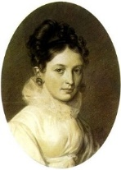
Задания на работу с информацией (по конструктору Илюшина)
Ознакомление | Прочитайте основные произведения, созданные поэтом в данный период жизни.
Понимание | Определите особенности лирики лицейского периода. Прокомментируйте понравившееся стихотворение.
Применение | Приготовьте презентацию и проведите защиту.
Анализ | Раскройте особенности лицейского периода в жизни поэта.
Синтез | Изложите в форме эссе своё понимание стихотворения «Воспоминания в Царском Селе».
Оценка | Выскажите критические суждения: изменяется ли настроение стихотворений поэта в поздний период жизни поэта?

Ситуационная задача № 2 к модулю № 1

НАЗВАНИЕ ЗАДАЧИ | «Погиб поэт!- невольник чести…»
ПРЕДМЕТНОЕ ПОЛЕ | Литература, история, математика, черчение, изо.
Личностно- значимый познавательный вопрос (проблема) | Что стояло за роковой дуэлью Пушкина и Дантеса? Могла ли дуэль закончиться по-другому?
Информация по данному вопросу, представленная в разнообразном виде | Последняя дуэль Александра Пушкина на Чёрной речке.  Дуэль между Александром Сергеевичем Пушкиным и Жоржем де Геккерном (Дантесом) состоялась 27 января (8 февраля) 1837 года на окраине Санкт-Петербурга, в районе Чёрной речки близ Комендантской дачи. Дуэлянты стрелялись на пистолетах. В результате дуэли Пушкин был смертельно ранен и через два дня умер.  По подсчётам пушкинистов, столкновение с Дантесом было как минимум двадцать первым вызовом на дуэль в жизни поэта. Он был инициатором пятнадцати дуэлей, из которых состоялись четыре, остальные не состоялись ввиду примирения сторон, в основном стараниями друзей Пушкина; в шести случаях вызов на дуэль исходил не от Пушкина, а от его оппонентов. 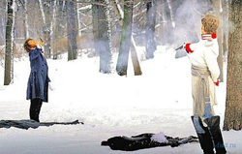  27 января (8 февраля) 1837 года под Петербургом в перелеске близ Комендантской дачи состоялась дуэль, на которой Пушкин был смертельно ранен в живот. Условия дуэли были смертельными и не оставляли шанса уцелеть обоим противникам, по условиям они становились на расстоянии двадцати шагов друг от друга, барьер составлял десять шагов, стрелять разрешалось с любого расстояния на пути к барьеру. Секундантом Пушкина был его лицейский товарищ подполковник К.К. Данзас, секундантом Дантеса — сотрудник французского посольства виконт д’Аршиак.  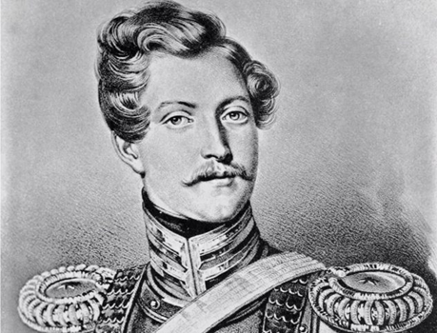  Дантес выстрелил первым. Пушкин упал после выстрела Дантеса, кратковременно потерял сознание, но быстро пришёл в себя. Пушкин предположил, что пулей была раздроблена бедренная кость, но сказал, что у него хватит сил сделать ответный выстрел. У его пистолета дуло забилось снегом, и он попросил сменить пистолет. Д’Аршиак стал возражать, но Дантес знаком остановил его, и Пушкину дали другой пистолет. Дантес снова встал к барьеру. Пуля из пистолета Пушкина попала Дантесу в область груди, задев при этом руку. Некоторые исследователи опровергают то обстоятельство, что Дантес позволил Пушкину поменять пистолет. Из материалов уголовного расследования известно, что у Дантеса после выстрела Пушкина было кровоотхаркивание. Баллистические исследования при реконструкции событий показали, что у Дантеса не было шансов выжить без специальной защиты. Версия о том, что Дантеса спасла пуговица также не подтвердилась. Через десять дней после дуэли Дантес явился на допрос и чувствовал себя хорошо. Некоторые исследователи утверждают, что металлический защитный жилет был заказан в Лондоне старшим Геккерном.  Раненый Пушкин был повезён с места дуэли на санях извозчика; а у Комендантской дачи пересажен в карету, которую послал старший Геккерн  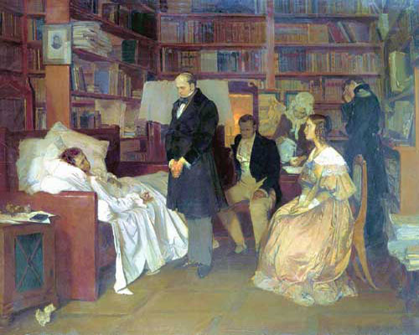  «Солнце нашей поэзии закатилось! Пушкин скончался, скончался во цвете лет, в средине своего великого поприща!.. Более говорить о сем не имеем силы, да и не нужно: всякое русское сердце знает всю цену этой невозвратимой потери, и всякое русское сердце-будет растерзано. Пушкин! наш поэт! наша радость, наша народная слава!.. Неужели в самом деле нет уже у нас Пушкина! к этой мысли нельзя привыкнуть! 29-го января 2 ч. 45 м. пополудни».  Ныне на месте последней дуэли, в сквере у пересечения Коломяжского проспекта и железнодорожной линии Сестрорецкого направления (район Черной речки), установлен памятный обелиск.  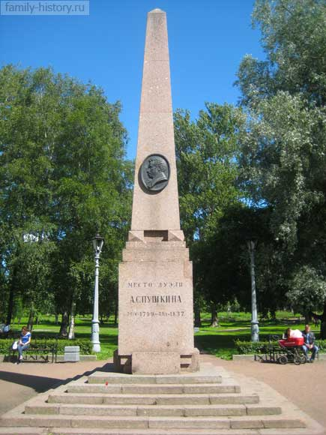
Задания на работу с информацией (по конструктору Илюшина)
Ознакомление | Прочитайте самостоятельно информацию о дуэли .
Понимание | В чём заключаются истинные причины дуэли между А.С. Пушкина и Дантесом? Почему первый выстрелил Дантес?.
Применение | Выполните реконструкцию дуэли, которая позволит рассчитать предположение положительного исхода дуэли. А была ли такая вероятность?
Анализ | Дуэль проходила в пятом часу вечера в районе Чёрной речки, уже смеркалось и стояли февральские морозы. Составьте метеорологическую модель дня дуэли и узнайте, как погода могла повлиять на исход поединка?
Синтез | Напишите сценарий трагических событий январского дня 1837 года.
Оценка | Оцените возможность положительного исхода дуэли для обоих фигурантов поединка.

Ситуационная задача № 1 к модулю № 2
Путешествие в Санкт-Петербург
Описание ситуации
Культурная столица России, город с богатой историей, уникальной архитектурой. Мы гордимся тем, что мы – петербуржцы и рады принимать у себя гостей из разных уголков нашей страны и из-за рубежа.
Впереди каникулы. Группа в составе 10 школьников (+1 учитель) из Архангельска просит помочь выбрать туристическую поездку в Санкт-Петербург продолжительностью 3‒5 дней из туров, включающих проживание, питание, экскурсии по городу.
Возраст школьников 16‒17 лет; они отличаются высокой любознательностью, обучаются в классе социально-экономического профиля. В Санкт-Петербурге раньше не были. Финансовые возможности разумно ограничены. Школьники ориентированы на разноплановый познавательный и активный отдых. В группе есть любители театра, знатоки истории и архитектуры и просто замученные учебой школьники.
Задания и вопросы для анализа ситуации
Используя материалы, размещенные в интернете,
- определите, какой из предложенных фирмами туров и на какое количество дне, вы бы порекомендовали школьникам из Архангельска ? Обоснуйте свой выбор.
- Предложите различные варианты организации свободного времени, исходя из возможности различия интересов школьников. Ответ обоснуйте. Рассчитайте стоимость каждого варианта.
- Какие непредвиденные расходы могут возникнуть у гостей нашего города? Какую примерно сумму они могут составить?
- Подсчитайте во сколько, примерно, обойдется поездка школьникам, ориентированным одновременно на историческую, культурную и развлекательную программы. Результаты оформите в виде таблицы.
Цена поездки в расчете на 1 человека | Группы школьников
Цена поездки в расчете на 1 человека | 1 подгруппа  «Хочу все знать» | 2 подгруппа | 3 подгруппа
- Стоимость тура, предложенного фирмой
- Стоимость дополнительных экскурсий, развлекательных мероприятий
- Примерная сумма на непредвиденные расходы
Итого:
Оцениваемые умения
- Способность обосновать решение задачи.
- Способность использовать предметные (математические) знания для решения бытовых проблем.
- Способность обосновать ценностный выбор решения проблем досуга.
- Готовность к анализу информационных источников, способствующих определению путей решения проблемы.

Лист экспертной оценки задания

«Путешествие в Санкт-Петербург»

(эксперты-специалисты)
Оцениваемые умения | Уровень выполнения,  баллы
Оцениваемые умения | Высокий | Средний | Низкий
Оцениваемые умения | 3 б. | 2 б. | 1 б.
- Способность обосновать решение задачи
- Способность использовать предметные (мате-матические) знания для решения бытовых проблем.
- Способность обосновать ценностный выбор решения досуговых проблем.
- Готовность к анализу информационных источников, способствующих определению путей решения проблемы.

Всего до 12 баллов

Ситуационная задача № 2 к модулю № 2
«Памятные литературные места города»
Как сохранить культурное наследие Санкт-Петербурга?
Введение в проблему
В одной общеобразовательной школе города для старшеклассников как форма зачета по элективному курсу «Правовая грамотность» (образовательная область «Обществознание») был организован диспут по теме «Как сохранить культурное наследие Санкт-Петербурга?». К зачету для обсуждения необходимо было представить проблемную ситуацию, предложить пути ее решения. Прочитайте ситуационную задачу, проанализируйте ее содержание, способы решения заявленной проблемы, ответьте на поставленные вопросы.
Описание ситуации
В последнее время всё больше примеров исчезновения памятников культурного наследия. Причины происходящего: нехватка финансовых средств в бюджете муниципального округа, на территории которого находятся памятники; недостаток специалистов нужного уровня, способных отреставрировать тот или иной памятник зодчества (а нанять специалистов из-за границы не позволяют финансовые возможности); высокий процент вандализма по отношению к памятникам на территории СПб и Ленинградской области.
Бюрократия и взяточничество порой играют решающую роль в жизни памятников исторических эпох разного времени, так как порой шедевры зодчества и архитектуры находятся на очень привлекательных для различных застройщиков, людей работающих с недвижимостью.
В описанной ситуации мы выделяем основные проблемы сохранения памятников культуры и выдвигаем некоторые предложения, призванные улучшить ситуацию.
- Ужесточение 243 статьи УК РФ (уничтожение или повреждение памятников истории и культуры).
- Любому памятнику, несущему хоть малейшее историческое или культурное значение, нужно присваивать статус «Памятник истории и культуры». Данный статус должен означать, что памятник находится под охраной муниципального образования (на территории которого он находится). Это значит, что из бюджета муниципального образования должны выделяться деньги на реставрацию. Данная территория не может продаваться частным лицам и полностью находится в собственности государства.
- Создать полный список памятников культуры (месторасположение, исторические начала, состояние). Должна быть создана некая структура, инспектирующая данные объекты и ход их восстановления (поддержания состояния).
- Больше уделять внимание подготовке специалистов: реставраторов, архитекторов и др.
- Ужесточить меры пресечения вандализма.
- Ввести обязательное изучение памятников архитектуры, находящихся в непосредственной близости от образовательного учреждения (в рамках изучения предмета истории и культуры Санкт-Петербурга, на классных часах).
- Всячески поддерживать инициативу населения по поддержке и уходу за памятниками.
Задания и вопросы для анализа ситуации
- Используя источники сбора информации (консультации со сверстниками, учителями, родителями, возможности Интернета, другие каналы), представьте наиболее значимые на Ваш взгляд положения по охране памятников культурного наследия, обязательные для исполнения в Российской Федерации (не более 5‒6 тезисов, связанных с содержанием ситуации и способствующих ее решению в рамках действующего законодательства).
- Какие факты, явления, описанные в ситуации, входят в противоречие с действующей нормативной базой охраны культурного наследия? За счет каких правовых норм, они могут быть предотвращены?
- Какие предложения по разрешению ситуации Вам кажутся избыточными, какие ‒ реалистичными, на реализацию каких предложений могут быть направлены программы развития региона, в т.ч. городские программы, предвыборные программы кандидатов в депутаты (в федеральные, региональные, муниципальные), органы управления?

Оцениваемые умения:
- Владение предметными и общеучебными умениями, позволяющими выявить существующие механизмы решения проблемы (правовая грамотность, сбор и анализ источников по проблеме, в т.ч. оригинальных, адаптированных, популярных).
- Применение имеющихся знаний для оценки правомерности и реалистичности уже представленных предложений.
- Представление новых конструктивных предложений по решению проблемы на различных уровнях социального управления и взаимодействия.

Лист экспертной оценки задания (общественно-профессиональное жюри) (аналогичным образом количественно оцениваются все задания 3 раздела)
Оцениваемые умения | Уровень выполнения,  баллы
Оцениваемые умения | Высокий | Средний | Низкий
Оцениваемые умения | 3 б. | 2 б. | 1 б.
- Качество устной презентации решения задачи (целостность, аргументированность, культура речи).
- Участие в дискуссии (оппонирование, содержательность вопросов).

Всего до 6 баллов
Лист экспертной оценки задания

«Как сохранить культурное наследие Санкт-Петербурга ?»

(эксперты-специалисты)
Показатели оценки | Уровень выполнения,  баллы
Показатели оценки | Высокий | Средний | Низкийй
Показатели оценки | 3 б. | 2 б. | 1 б.
- Достаточность предметных (правовых) знаний.
- Использование источников: есть ссылки на оригинальные источники; адаптированные источники (ссылки на дайджесты, референтные группы), популярные источники (средства массовой информации, телепередачи, форумы).
- Способность оценить качество уже представленных предложений решения проблемы.
- Способность разработать собственные предложения на разных уровнях управления и социального взаимодействия.

Всего до 12 баллов

Перечень учебно-методических средств обучения.

- Пыляев М.И. Старый Санкт-Петербург.Москва,1991.
- Качурин М.Г. и др. Санкт-Петербург в русской литературе. Санкт-Петербург: Свет, 1996.
- Санкт-Петербург. ХХ-ХХ1. Что? Где? Когда? Сборник – Санкт-Петербург: Паритет, 2006.
- Ермолаева Л. К. История и культура Санкт-Петербурга. Часть 1 (с древнейших времен до конца 18 века). Учебник по истории и культуре Санкт-Петербурга. – Санкт-Петербург, СМИО Пресс, 2014.
- Яковлева Н.А. Санкт-Петербург-путешествие через века, Санкт-Петербург, Литера, 2012.
- Ефимовский Е. Петербург в загадках. Летний сад, Санкт-Петербург. Тригон, 2010
- Гордин А., Гордин М. Путешествие в Пушкинский Петербург. – Лениздат. 1983
- Лотман Ю.М. Беседы о русской культуре: Быт и традиции русского дворянства (ХVIII –начало XIX века). – СПб, 1994.
- Щербакова С.Г. Организация проектной деятельности в образовательном учреждении. Издательско-торговый дом «Корифей» - Волгоград, 2007.
- Голуб Г.Б., Перелыгина Е.А., Чуракова О.В. Основа проектной деятельности школьника. Под ред. проф. Е.Я. Когана. – Издательский дом «Фёдоров». Издательство «Учебная литература», 2006.
- Пахомова Н.Ю. Метод учебного проекта в образовательном учреждении: Пособие для учителей и студентов педагогических вузов. – М.: АРК ТИ, 2003.
- Романовская М.Б. Метод проектов в учебном процессе. Методическое пособие./М.:Центр «Педагогический поиск», 2006.
- Авсеенко В.Н. История города Санкт-Петербурга в лицах и картинках. - СПб., 1993.
- Горбачевич К.С., Хабло Е.П. Почему так названы. - Л., 1985.
- Даринский А.В. Прогулки по старому Санкт-Петербургу. - СПб., 1994.
- Ермолаева Л.К. Прогулки по Петербургу. - СПб., 1992-1997.
- Золочевская Н.Н. Выборг: Очерк-путеводитель. - Л., 1980.
- Канн П.Я. Прогулки по Петербургу. - СПб., 1994.
- Леонтьев В.П. Новейшая энциклопедия персонального компьютера, М: ОЛМА-ПРЕСС Образование, 2006
- Семакин И.Г. Преподавание базового курса информатики в средней школе: Методическое пособие – М.: БИНОМ. Лаборатория знаний, 2004
- Симонович Е. В. Базовый курс Информатики – СПб: ПИТЕР, 2003

Дополнительная литература:
- Н. Криволапова. Внеурочная деятельность. Сборник заданий для развития познавательных способностей учащихся. 5-8 классы. – М: Просвещение, 2013 г.
- Ю.Баранова, А.Кисляков и др. Моделируем внеурочную деятельность обучающихся. Методические рекомендации. М: Просвещение, 2014 г.
- А.Макеева. Внеурочная деятельность. Формирование культуры здоровья. 7-8 классы. – М: Просвещение, 2013 г.
- Платунов А.М. Так строился Петербург - СПб., 1997.
- Петербург в названиях улиц. Происхождение названий улиц и проспектов. Рек и каналов, мостов и островов /Алексей Владимирович, Алексей Ерофеев.-М.: АСТ:СПб.:Астрель-СПб, 2009 -752 с.
- 21. Михайлов А.М. Санкт-Петербург: 100 удивительных мест и фактов, которых нет в путеводителях / А.М. Михайлов.- М.: Эксмо, 2011.-320 с.
- Царев Р.Я. Санкт-Петербург. Необычные прогулки, которые перевернут ваше представление о Северной столице / Царев Р.Я.-М.: Эксмо, 2012.- 320с.: ил.-(Туризм).
- Синдаловский Н.А. Петербург. Путеводитель. СПб., 2001.

Электронные образовательные ресурсы:
- https://www.prlib.ru/ Президентская библиотека
- http://maps.google.com Мир карт: интерактивные карты стран и городов http://www mirkart.ru
- https://www.spb-guide.ru/map.htm Карта Санкт-Петербурга с достопримечательностями
- http://www.lensart.ru – Художественные фотографии
- http://www.bibliotekar.ru/rus/ Российская Империя: исторический проект
- http://www historia.ru Государственная публичная историческая библиотека России
- http://slovnik.rusgor.ru Литература. Коллекция «Русская и зарубежная литература для школы» Российского общеобразовательного портала
- http://www.imli.ru Институт русской литературы (Пушкинский Дом) Российской академии наук
- http://mlis.fobr.ru Школьная библиотека: произведения, изучаемые в школьном курсе литературы
- http://lib.prosv.ru Библиотека русской литературы «Классика.ру»
- http://www.spbmuseum.ru/ - Государственный музей истории Санкт - Петербурга;
- http://www.bibliofond.ru/ - библиотека научной и студенческой информации;
- http://www.museum.ru/ - Музеи Санкт-Петербурга.

